Тестовые задания по швейному делу I четверть 6 класс, 1-2 группа обучения.
ФИ ученицы__________________________________________________ Дата___________
Задание. Читай внимательно! Выбери единственно верный ответ. Если вопрос без варианта ответа, допиши ответ на строке ___________________________________ или выполни то, о чем просят в задании.
- Расшифруй ВТО _____________________________________________________
_____________________________________________________________________

- Какие срезы имеет крой косынки?
а) долевой и поперечный;
б) только косой;
в) косой, поперечный и долевой.
3. Назовите отделочные материалы, которые используются для украшения швейных изделий:
а) кружево, тесьма, оборки, косые обтачки;
б) пуговицы, застёжка молния, кружево.

4. Хлопчатобумажные ткани получают на ткацких фабриках путем:
а) накладывания нитей друг на друга;
б) склеивания нитей между собой;
в) переплетения нитей между собой.

5. Выберите правильную последовательность обработки фартука с закругленным срезом:
а) 1,4,3,2,5 1 – обработать пояс
б) 2,1,5,4,3 2 – заготовить косую обтачку
в) 2,3,1,4,5 3 – обработать боковой и нижний срезы косой обтачкой
4 - обработать верхний срез поясом
5 – отутюжить готовый фартук

6. Сборки в изделии – это_______________________________________________
_____________________________________________________________________

7. Подпишите обтачки, ориентируясь на направление долевой нити:
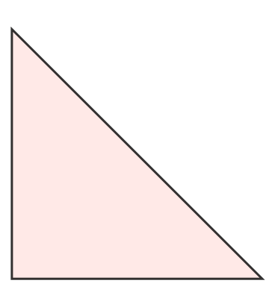

8. На каких предприятиях изготавливают швейные изделия?
а) швейных и трикотажных фабриках, в ателье индивидуального пошива;
б) только на швейных фабриках;
в) в магазине тканей.

Тестовые задания по швейному делу I четверть 6 класс, 3 группа обучения.
ФИ ученицы__________________________________________________ Дата___________
Задание. Читай внимательно! Выбери единственно верный ответ. Если вопрос без варианта ответа, допиши ответ на строке ___________________________________ или выполни то, о чем просят в задании.
1. Когда необходимо выполнять влажно-тепловую обработку изделия:
а) только когда изделие смято;
б) после выполнения каждой машинной работы.

2. Каким способом можно выполнить сборки:
а) только ручным;
б) только машинным;
в) ручным и машинным.

3. При разрезании ткани ножницами можно получить срезы:
а) узкие, средние, широкие;
б) долевые, поперечные, косые.

- Подпишите название деталей кроя косынки:
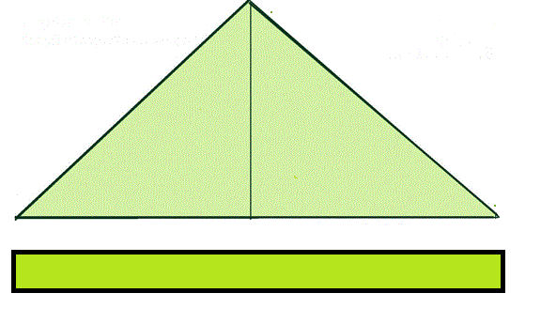

________________________________

______________________________

- Закругленные срезы нижней части фартука обрабатывают:
а) поперечной обтачкой;
б) косой обтачкой;
в) долевой обтачкой.

6. Хлопчатобумажные ткани получают на ткацких фабриках путем:
а) склеивания нитей между собой;
б) переплетения нитей между собой.
Тестовые задания по швейному делу II четверть 6 класс, 1-2 группа обучения.
ФИ ученицы__________________________________________________ Дата___________
Задание. Читай внимательно! Выбери единственно верный ответ. Если вопрос без варианта ответа, допиши ответ на строке ___________________________________ или выполни то, о чем просят в задании.

- К основным условным линиям фигуры человека относятся _________________
__________________________________________________________________________________________________________________________________________

- Ночная сорочка – это
а) плечевое изделие и нательное белье;
б) плечевое изделие и постельное белье;
в) поясное изделие и нательное белье.

- Подпиши название срезов выкройки ночной сорочки:

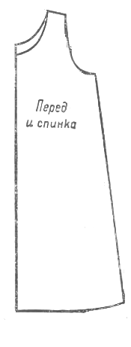

- Какие швы применяются при обработке плечевых и боковых срезов сорочки?
а) накладной;
б) запошивочный;
в) двойной.

5. Какого вида ткацкого переплетения не существует:
а) саржевое;
б) сатиновое;
в) полотневое.

- Мерка полуобхват груди обозначается:
а) Сг;
б) Ог;
в) Пг.

- Поставь стрелки соответствия, какие швы относятся к краевым и соединительным:

запошивочный
двойной краевые
стачной соединительные
вподгибку с закрытым срезом

8. Выбери правильную последовательность пошива ночной сорочки:
а)2,4,3,6,5,7,1 1- обработать боковые срезы
б) 6,3,4,1,2,5,7 2 - раскрой и обработка обтачки для пройм
3 - раскрой и обработка обтачки для горловины
4 - обработать горловину
5 - обработать нижний срез сорочки
6 - обработать плечевые срезы
7 - отутюжить готовую сорочку

Тестовые задания по швейному делу II четверть 6 класс, 3 группа обучения.
ФИ ученицы__________________________________________________ Дата___________
Задание. Читай внимательно! Выбери единственно верный ответ. Если вопрос без варианта ответа, допиши ответ на строке ___________________________________ или выполни то, о чем просят в задании.
1. Какого вида ткацкого переплетения не существует:
а) саржевое;
б) сатинное;
в) полотняное.

2. К какому виду белья относится сорочка:
а) нательное;
б) постельное;
в) столовое.

- Мерка полуобхвата груди обозначается________________________________.

- Проведи стрелки от названия шва к его графическому изображению:
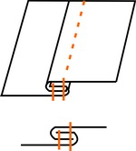
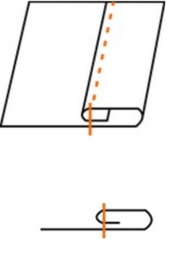
запошивочный шов

шов вподгибку с закрытым срезом

- Срез горловины сорочки обрабатывают:
а) долевой обтачкой;
б) косой обтачкой;
в) поперечной обтачкой.

- Выбери правильную последовательность раскроя швейного изделия:
а) 2,1,3,4 1- откладывание припусков на швы
б) 4,2,1,3 2 - вырезание деталей
в) 3,4,1,2 3 - раскладывание выкройки на ткань
4 - обмеловка выкроек.

Тестовые задания по швейному делу III четверть 6 класс, 1-2 группа обучения.
ФИ ученицы__________________________________________________ Дата___________
Задание. Читай внимательно! Выбери единственно верный ответ. Если вопрос без варианта ответа, допиши ответ на строке ___________________________________ или выполни то, о чем просят в задании.
- Мягкие складки закрепляют только:
а) по верхнему срезу детали без заутюживания и застрачивания сгибов;
б) по верхнему срезу с застрачиванием сгибов и заутюживанием.

2. Какая мерка не нужна для построения чертежа цельнокроеного фартука:
а) обхват талии;
б) обхват груди;
в) длина изделия.

3. В какой части растения находятся волокна льна?
а) в цветках;
б) в стебле;
в) в корнях.

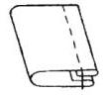
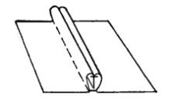
4. Выберите схему и изображение шва, которым обрабатывают бретели фартука, подпишите название шва рядом:
а) б)

- Расставь от 1-9 последовательность пошива фартука с нагрудником:
__ отутюжить готовое изделие, сложить
__ обработать боковые и нижний срезы нижней части фартука
__ обработать бретели
__ обработать пояс
__ соединить детали фартука
__ обработать верхний срез нижней части фартука
__ обработать карманы
__ обработать нагрудник с одновременным втачиванием бретелей
__ соединить карманы с нижней частью фартука.
6. Вид строчки в бытовой швейной машине, с помощью которой можно обметать срез детали, называется_______________________________________
- Установи соответствие модели фартука и его чертежа:
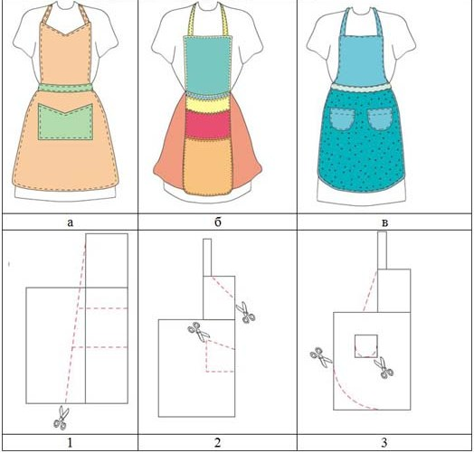
а -
б -
в -

- Неокрашенные полосы и перекос рисунка в ткани относятся к :
а) дефектам ткачества;
б) дефектам крашения и печатания.

Тестовые задания по швейному делу III четверть 6 класс, 3 группа обучения.
ФИ ученицы__________________________________________________ Дата___________
Задание. Читай внимательно! Выбери единственно верный ответ. Если вопрос без варианта ответа, допиши ответ на строке ___________________________________ или выполни то, о чем просят в задании.
1. Какая мерка не нужна для построения чертежа цельнокроеного фартука:
а) обхват талии;
б) обхват груди;
в) длина изделия.

2. Подпишите название шва, изображенного на рисунке:
_______________________________________

3. Какие срезы есть у кроя кармана:
а) верхний, нижний, боковые;
в) только боковой.

4. Обрабатывают боковые и нижний срезы фартука :
а) швом вподгибку с закрытым срезом;
б) эти срезы не обрабатывают.

5. Расставь в правильной последовательности от 1-5 действия подготовки бытовой швейной машины с электроприводом к работе:
__ заправить верхнюю нить;
__ проверить строчку на кусочке ткани;
__ заправить нижнюю нить;
__ подключить машину к электросети;
__ включить кнопку на стойке рукава машины.

- Мягкие складки в швейном изделии – это:
а) вид украшения изделия;
б) полоска ткани;
в) долевая обтачка.

Тестовые задания по швейному делу IV четверть 6 класс, 1-2 группа обучения.
ФИ ученицы__________________________________________________ Дата___________
Задание. Читай внимательно! Выбери единственно верный ответ. Если вопрос без варианта ответа, допиши ответ на строке ___________________________________ или выполни то, о чем просят в задании.
1. Тяжелый ход машины может произойти, если:
а) загрязнён челночный комплект;
б) ржавая игла;
в) недостаточное натяжение верхней или нижней нитей.

2. Подпиши названия срезов на выкройке трусов-плавок:

3.Заплату к изделию можно пришить на швейной машине с помощью
__________________________________________________________ швов.

4. Соедини стрелками верное соответствие:

панама зимний головной убор
берет летний головной убор
шапка весенний головной убор

5. К поясным швейным изделиям относят:
а) трусы, пижамные брюки, нижние юбки;
б) ночные сорочки, блузки, сарафаны.

- Какие ткани лучше подходят для пошива трусов-плавок?
а) шелковые;
б) шерстяные;
в) хлопчатобумажные.

7. Для построения чертежа головного убора снимают мерки:
а) обхват головы и глубину головного убора;
б) обхват головы и шеи.

8. Какие опасности не могут быть во время выполнения машинных работ:
а) повреждение пальцев иглой;
б) поражение электрическим током;
в) ожоги паром и о подошву утюга.

Тестовые задания по швейному делу IV четверть 6 класс, 3 группа обучения.
ФИ ученицы__________________________________________________ Дата___________
Задание. Читай внимательно! Выбери единственно верный ответ. Если вопрос без варианта ответа, допиши ответ на строке ___________________________________ или выполни то, о чем просят в задании.
1. Соедини стрелкой верное соответствие:
панама зимний головной убор
берет летний головной убор
шапка весенний головной убор

- По какой стороне фигуры снимают мерки?
а) по левой;
б) по правой;
в) по любой.

- Верхний срез трусов-плавок можно обработать:
а) накладным швом;
б) косой обтачкой;
в) швом вподгибку с закрытым срезом.

- Для пошива головных уборов лучше использовать ______________________________________________________________ ткани.

- Штопка – это:
а) заплата-аппликация;
б) вид ремонта одежды;
в) название ткани.

- К поясным швейным изделиям относят:
а) трусы, пижамные брюки, нижние юбки;
б) ночные сорочки, блузки, сарафаны.

Cписок литературы и интернет-источников:
- Бородкина Н.А. Трудовое обучение. Швейное дело. 5-9 классы: оценка учебных достижений, вариативные тестовые задания.- Изд. 2-е.- Волгоград:Учитель. -66с.
- Картушина Г.Б. Технология. Швейное дело 6 класс: учеб.для спец. (коррекц.) образоват. учреждений VIIIвида/ Г.Б. Картушина, Г.Г.Мозговая.- 6-е изд.-М.: Просвещение, 2013.
- Obrazovalka.ru. [Электронный ресурс]. – Режим доступа:https://obrazovalka.ru/tehnologiya/question-187133.html
- Инфоурок – ведущий образовательный портал России. [Электронный ресурс]. – Режим доступа: https://infourok.ru/prezentaciya-po-tehnologii-na-temu-mashinnie-shvi-klass-658580.html
- Выкройка-на-Дом.РФ. Уникальная коллекция качественных выкроек на любой случай жизни. [Электронный ресурс]. – Режим доступа: http://выкройка-на-дом.рф/мастерская-кройки-и-шитья/технология-пошива/Виды-машинных-швов/
- KRIST-STIL. [Электронный ресурс]. – Режим доступа: http://kris-stil.ru/606-vykroyka-zhenskogo-garnitura-shem-zhenskiy-garnitur.html
- Pinterest.com. [Электронный ресурс]. – Режим доступа: http://in.pinterest.com/pin/826551337838958936/
- StudFiles. Файловый архив. [Электронный ресурс]. – Режим доступа:https://studfile.net/preview/3730440/
- LiveInternet. [Электронный ресурс]. – Режим доступа: https://www.liveinternet.ru/users/faram/page1300.shtml
- Инфоурок – ведущий образовательный портал России. [Электронный ресурс]. – Режим доступа:https://infourok.ru/olimpiadnie-zadaniya-po-professionalno-trudovomu-obucheniyu-shveynoe-delo-klass-dlya-obuchayuschihsya-s-umstvennoy-otstalostyu-i-3926235.html

